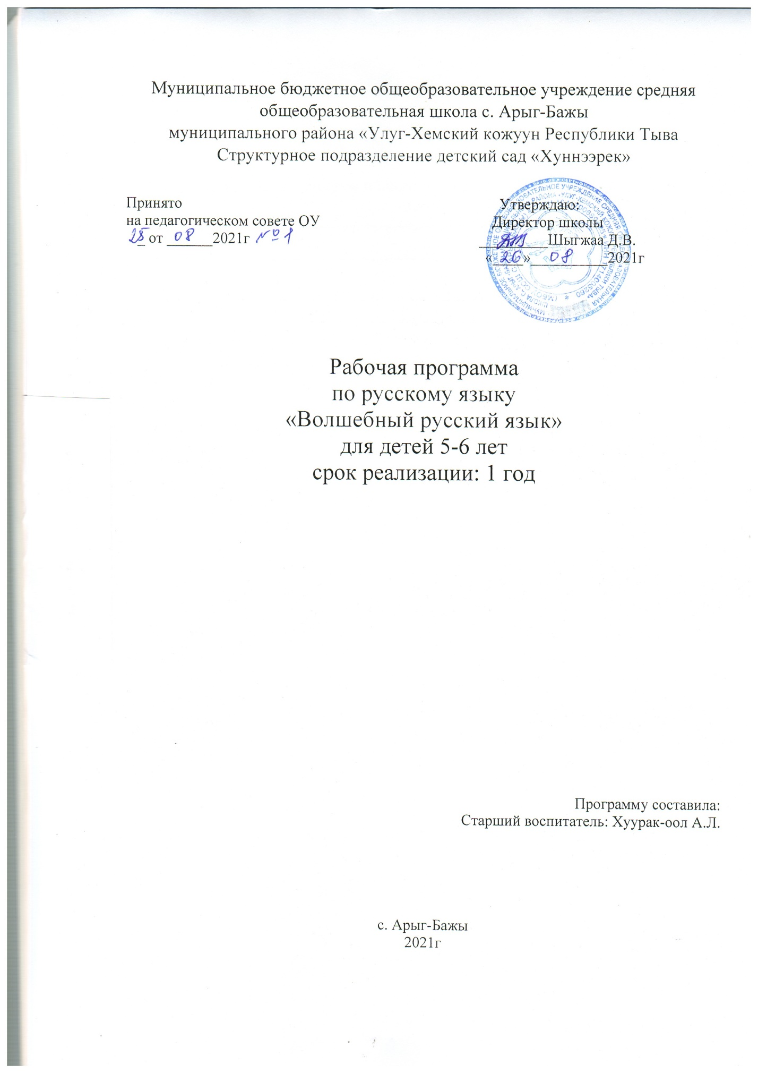

Содержание
1. Пояснительная записка ______________________________________3-5
2. Требования к знаниям и умениям к концу учебного года _________5
3. Календарно – тематическое планирование в старшей группе_______6-23
5. Список литературы__________________________________________25
6. Список детей_______________________________________________26

Пояснительная записка
Обучение русскому языку как средству межнационального обучения является частью общего воспитательно-образовательного процесса в национальных дошкольных учреждениях. К 5-6 летнему возрасту, дети в основном усваивают систему родного языка. Это наиболее благоприятный период для обучения языкам. Гибкость речевого аппарата, активная память, повышенная восприимчивость к языку, способность подражанию дают им возможность быстро усвоить второй язык. Экспериментальные исследования указывает на то, после 9 лет у ребенка утрачивается гибкость речевого механизма, поэтому правильная организация занятий и соответствующее данному возрасту организованное обучение могут способствовать успешному усвоению второго языка.
Программа ставит следующие цели:
а) сформулировать задачи обучения русскому языку в старших группах тувинских дошкольных учреждений;
б) определить содержание обучение русскому языку в данных группах и его структуру;
в) кратко указать методические рекомендации по организации и проведению занятий;
г) определить объем подлежащего изучению языкового материала, умений и навыков русской разговорной речи детей.
Задачи:
1. Формировать устойчивый интерес и положительное отношение к изучению русского языка, желание овладеть им;
2. Сформировать у детей умения и навыки воспринимать на слух и правильно произносить все звуки русского языка как изолированно, так и в составе слога и слова; обращать особое внимание на произношение звуков, отсутствующих в родном языке детей; произношение слов с правильным ударением;
3. Выработать умения и навыки правильно интонировать различные предложения различных интонационных конструкций (побуждение, вежливое обращение, сообщение, вопрос, просьбу, пожелание, намерение что-либо сделать, прощание, согласие, извинение);
4. Добиться, чтобы дети овладели лексическим объемом, предусмотренным в словарном минимуме; способствовать эффективному запоминанию новых слов, их активизации, используя различные игровые ситуации;
5. Учить детей самостоятельно строить фразы различной конструкции для описания различных ситуаций; создавать условия для использования самостоятельной, неподготовлено связной речи детей на русском языке, обращая внимание на обеспечение положительной мотивации речи детей в игровых ситуациях;
6. Воспитывать у детей патриотические и интернациональные чувства, расширять кругозор детей по мере изучения новых слов; через учебный материал осуществлять нравственное, интеллектуально воспитание: через общение и деятельность и через речевую деятельность развивать ребенка, учить познавать мир и себя.
3 Лексический и грамматический материал для изучения распределен поквартально, при переходе от одного квартала к другому обогащается новыми умениями и навыками. В то же время усвоенный материал повторяется и закрепляется. Каждое занятие строится вокруг определенной темы. Каждая тема усваивается в течение нескольких занятий.
На занятиях решается ряд учебных задач: введение и закрепление лексики, работа над произношением, формирование навыков речевого общения. Этим задачам подчиняется дидактический материал занятия. Занятия проводятся 1 раз в неделю продолжительностью 25 – 30 минут в группе «Ромашка». В Программе Ф.М. Бартан старшей группе отведена 64 часа. На изучение русского языка отводится по 1 занятия в неделю. Обогащение словарного запаса детей проводится на каждом занятии. Программа предусматривает изучение на каждом занятии от 2 до 5 новых слов. Всего за период обучения дети должны усвоить около 450-500 русских слов. Слова вводятся и закрепляются в вопросах и ответах, диалогах, связных текстах и играх. Закрепление слов обеспечивается также при повторении тем. Новые слова вводятся с широкой опорой на наглядность (игрушки, картинки, демонстрация реальных действий и др.). В тех случаях, когда раскрыть значение нового слова средствами наглядности нельзя, можно использовать перевод и толкование значения на родном языке.
Эффективному запоминанию словарного материала и его активизации в речи детей способствуют различные виды игр (дидактические, словесные, сюжетно-ролевые и др.).
Цели и задачи изучения русского языка в детском саду могут быть успешно решены в том случае, если русский язык будет систематически и активно использоваться детьми в их повседневной практического усвоения русского языка является достаточная практика его использования.
Использование русского языка в пределах усвоенного языкового материла не только во время специальных занятий, но и вне их; на праздниках и утренниках, во время приема детей утром, утренней гимнастики, проведения завтрака и обеда, подготовки к занятиям, играм, во время прогулки, подготовки ко сну, ухода детей домой и т.д. В результате создаются необходимые предпосылки для мотивации речевой деятельности: ребенок испытывает потребность спросить, попросить кого-либо о чем-то рассказать что-то и т.д.
4 Требования к знаниям и умениям к концу учебного года
1. Знать обобщающие слова (овощи, фрукты, посуда, одежда, обувь, деревья и т. д.)
2. Уметь составлять рассказы по сюжетным картинкам не короче, чем из 5 предложений.
3. Определять величину, форму и цвет предмета.
4. Согласование прилагательных с существительным.
5. Слова с противоположными значениями(антонимы)
6. Времена года и их признаки.
7. Заменять существительные данными местоимениями он, она, они. 8.Формы имен существительных мужского и женского рода во множественном числе, окончания – ы, я,
9.Местоимения я, ты, у меня, у тебя, меня, тебя, он, она, у него, у нее, мы, они, кто? что?
10. Наречия места тут, там, здесь, дома.
11.Образа действия.
12.Служебные слова а, и, да, не, вот,
13.Притяжательные местоимения мой (моя, мои ), твой (твоя, твои), наш (наша, наши), ваш (ваша, ваши), чей? (чья? чьи?).
14. Согласование данных местоимений с существительными мужского и женского рода и во множественном числе.
15.Существительные в родительном падеже со значением принадлежности с предлогом -у.
16.Числительные: один, два, три, четыре, пять, шесть, семь, восемь, девять, десять (при счете)
17 Сочетания с числительными: один, одна, два, две, три.

5 Комплексно-тематическое планирование занятий: по русскому языку возраст детей: старший дошкольный возраст
Количество часов в год: 64 часа количество часов в неделю: 1 час Планирование составлено на основе программ:
- Ф.М Бартан «Технология обучения русскому языку в старших тувинских группах дошкольных образовательных учреждений» - МОН и МП РТ ИРНШ Кызыл – 2010г.

Список литературы
1. Методическое пособие «Знакомство детей русским народным творчеством» Изд. « Детство» - пресс, 2001г. Авторы Т.А, Будорина, О.А. Маркеева.
2. П.П. Дюзба. Практическая копилка воспитателя детского сада. Изд «Феникс», - 2006г.
3. Под редакцией Козиной И.В. «Лексические темы по развитию речи детей дошкольного возраста в старшей группе.

Список детей кружка
«Волшебный русский язык»

- Доспан Байыр Буянович
- Товуу Ачыты Аясович
- Доржу-оол Анжелика Малчыновна
- Тулуш Айды-Сай Валерьевна
- Спилина Алия Альбертовна
- Уйнук Батыр Алексеевич
- Доспан Айдаяна Айдысовна
- Белекпен Алаш Кашпалович
- Донгак Кан-Мерген Менгиевич
- Доспан Ярина Айваровна

Перспективный план на сентябрь
№ | Тема | Программное содержание
1 | Наш детский сад и дети | Закрепить знания детей о тех, кто работает в детском саду, воспитывать желание приходить в детский сад.
2 | Наш детский сад и дети | Закрепить знания детей о тех, кто работает в детском саду, воспитывать желание приходить в детский сад.
3 | Знакомство | Умение употреблять в речи местоимения я, ты, кто? Умение отвечать на вопрос: Как тебя зовут? – Меня зовут Ира и.т.д
4 | Игры с предметами | Выработка умений и навыков понимать в речи существительные в винительном падеже. Воспитывать у детей вежливое отношение друг к другу.
5 | Игрушки | Закрепить знания детей в названиях игрушек, уметь находить отличия по внешнему виду. Воспитывать бережное отношение к игрушкам.
6 | Игрушки | Закрепить знания детей в названиях игрушек, уметь находить отличия по внешнему виду. Воспитывать бережное отношение к игрушкам.
7 | Человек (личность) Повторение темы «Знакомство» | Узнать вместе с ребенком значение имени, которое он носит; обсудить соответствие характера, поведения ребенка его имени, рассказать о жизни близкого человека , известных в Туве в истории или культуре людей, имя которых носит ребенок

Перспективный план на октябрь
№ | Тема | Программное содержание
1 | Осень (осенний праздник) | Рассказать детям какое время года наступило обратить внимание на изменение погоды. Объяснить, что человек меняет одежду в зависимости от времени года.
2 | Овощи. Фрукты | Закрепить знания детей в названиях овощей, обратить внимание на характерные признаки цвет, форма, вкус, понимание слов, обозначающих признак предмета, какой? какая? Развивать внимание, память.
3 | Овощи. Фрукты | Закрепить знания детей в названиях овощей, обратить внимание на характерные признаки цвет, форма, вкус, понимание слов, обозначающих признак предмета, какой? какая? Развивать внимание, память.
4 | Овощи. Фрукты | Закрепить знание о месте их произрастание – огород, сад Обращать внимание на усвоение правильного произношения слов.
5 | Времена года. Любимые времена года | Рассказать детям о временах года. Называть четыре времени года. Обратить внимание на характерные признаки. Развивать внимание, память
6 | Дом. Мебель | Учить употреблять в речи вопросительные предложения со словом «что». Выработать умение по названию действия, определять предмет.
7 | Дом. Мебель | Выработка умений и навыков употреблять в речи вопросительные предложения: С вопросительным словом что?
8 | Дом. Мебель | Учить употреблять в речи слова с однородными членами. Учить определять действия предмета со словом «нет» и частицей «не»
9 | Семья | Помочь ребенку осознать , что семья – самые близкие ему люди. И они нуждаются в любви и уважительного отношения с его стороны, что в первую очередь в семье должны сохраняться и передаваться духовно-нравственные обычаи и ценности, созданные предками.

Перспективный план на ноябрь
№ | Тема | Программное содержание
1 | День народного единства | Формирование первичных ценностных представлений о России, как многонациональный, но единой стране. Воспитание и уважение к людям разных национальностей.
2 | Одежда | Закрепить обобщающее понятие – одежда, познакомить детей с сезонной одеждой, закрепить умение отвечать на вопросы, ориентируясь на схему употребления в речи союз и развивать мелкую моторику рук, развивать память, внимание.
3 | Одежда | Закрепить обобщающее понятие - одежда, познакомить детей с сезонной одеждой. Развивать память, внимание, наблюдательности.
4 | Одежда | Закрепить обобщающее понятие - одежда, познакомить детей с сезонной одеждой. Развивать память, внимание, наблюдательности.
5 | Одежда | Закрепить обобщающее понятие - одежда, познакомить детей с сезонной одеждой. Развивать память, внимание, наблюдательности.
6 | Обувь | Дать детям представления обобщающего понятия – обувь. Закрепить знания в названиях обув. Развивать быстроту реакции, внимание. Воспитывать дружеское отношение друг к другу.
7 | Обувь | Дать детям представления обобщающего понятия – обувь.  Закрепить знания в названиях обуви. Воспитывать дружеское отношение друг к другу.
8 | Мои вещи | Обогатить словарный запас детей новыми словами. Учить правильно согласовывать вопросительное местоимение «чей?(-я, и)
9 | Мои вещи | Обогатить словарный запас детей новыми словами. Учить правильно согласовывать вопросительное местоимение «чей?(-я, и)

Перспективный план на декабрь
№ | Тема | Программное содержание
1 | Зима | Расширять обобщенные представления детей о зиме, состоянии погоды зимой, явлениях зимней природы
2 | Части тела | Закрепить знания детей о названиях частей тела, об их назначении. Учить детей составлять простые предложения. Развитие внимания фонетического слуха, быстроты, мышления. Воспитывать у детей интерес к обучению русского языка
3 | Части тела | Закрепить знания детей о названиях частей тела, об их назначении, упражнять детей в составлении предложений. Научить детей согласовывать местоимениями мой.моя, моё, мои с существительными.
4 | Части тела | Закрепить знания детей о названиях частей тела, об их назначении, упражнять детей в составлении предложений.
5 | Мы любим чистоту | Закреплять умение пользоваться расческой, носовым платком. Воспитывать привычку самостоятельно умываться, мыть руки с мылом перед едой
6 | Мы любим чистоту | Закреплять умение пользоваться расческой, носовым платком. Воспитывать привычку самостоятельно умываться, мыть руки с мылом перед едой
7 | Зима. Зимние  Забавы. | Закрепить знания детей о времени года - Зима. Изучать ее по характерным признакам, научить составлять короткие рассказы.
8 | Зима Новый год | Занятие проводится как подготовка к утреннику, где дети повторяют стихи про Новый год.

Перспективный план на январь
№ | Тема | Программное содержание
1 | Домашние животные и их детеныши. | Закрепить знания детей  о домашних животных, внешний вид, части тела, питание, способы ухода, усвоение вопроса кто? что? Воспитывать любовь к животным.
2 | Домашние животные и их детеныши. | Продолжать знакомить детей о домашних животных, внешний вид, части тела, питание, способы ухода, усвоение вопроса кто? что? Воспитывать любовь к животному.
3 | Домашние птицы | Закрепить знания детей в названиях домашних птиц, уточнить части тела и их способы передвижения. Воспитывать у детей бережное отношение к живому.
4 | Домашние птицы | Продолжать знакомить детей в названиях домашних птиц. Учить их классифицировать. Воспитывать у детей бережное отношение  к живому
5 | Зимующие птицы | Закрепить знания детей в названиях зимующих птиц, уточнить внешние признаки; части тела. Воспитывать у детей бережное отношение к птицам.
6 | Дикие животные и их детеныши | Закрепить знания детей в названиях диких животных и их детенышах, уточнить среду их обитания. Воспитывать у детей бережное отношение к живому.
7 | Дикие животные и их детеныши | Продолжать знакомить детей в названиях диких животных и их детенышах, уточнить среду их обитания. Воспитывать у детей бережное отношение к живому
8 | Транспорт | Закрепить знания детей о различных видах транспорта.

Перспективный план на февраль
№ | Тема | Программное содержание
1 | Посуда | Вводить в словарь детей выше указанные слова. Добиться четкого произношения каждого звука. Воспитывать детей как нужно вести себя за столом во время еды.
2 | Посуда | Закрепить знания детей в названиях посуды, их назначение. Воспитывать детей к чистоте, нужно всегда содержать посуду в чистоте.
3 | Посуда | Закрепить знания детей в названиях посуды, их назначение. Развивать память, мышление. Воспитывать детей к чистоте нужно всегда содержать посуду в чистоте.
4 | Национальный праздник - Шагаа | Воспитывать любовь к родной Туве. Уважать национальный праздник - Шагаа, традиции и обычаи народов Тувы.
5 | Наша Армия | Закрепить знания о родах войск; моряки, танкисты, летчики. Уточнить какими качествами они обладают, что значит защитники Отечества. Воспитывать чувство гордости, желание служить в Армии.
6 | Мы дежурим в столовой. | Продолжать знакомить с новыми словами. Развивать память и мышление. Воспитывать культуру  поведения в столовой.
7 | дежурим в столовой | Продолжить знакомить с новыми словами. Развивать память и мышление. Воспитывать культуру поведения в столовой.

Перспективный план на март
№ | Тема | Программное содержание
1 | Весна | Закрепить знания детей о времени года – весна, научить различать ее по характерным признакам, научить составлять маленькие рассказы о весне. Вызвать желание и интерес к занятию.
2 | праздник –  8 Марта | Учить детей отвечать на вопросы, составлять простые предложения. Воспитывать доброжелательное отношение к своей маме и своим родным, помогать им, заботиться о них
3 | Весна | Закрепить знания детей о времени года – весна, научить различать ее по характерным признакам, научить составлять маленькие рассказы о весне. Вызвать желание и интерес к занятию.
4 | Наш дом. | Дети учатся понимать  и произносить вслед за воспитателем новые слова, употреблять их в диалоге.
5 | Наш дом. | Дети учатся понимать и произносить вслед за воспитателем новые слова, употреблять их в диалоге. Чтение сказки «Три поросенка»
6 | Наш дом  Родная юрта. | Воспитывать любовь к родной Туве.  .
7 | Мы работаем | Дать понятие о труде, о пользе рабочего инвентаря. Прививать интерес к труду. Развивать наблюдательность.

Перспективный план на апрель
№ | Тема | Программное содержание
1 | Перелетные птицы | Учить согласовывать числительные с существительными подбирать определения к названиям птиц; закрепить обобщающее слово «птицы». Учить детей составлять описательные рассказы о птицах.
2 | Перелетные птицы | Закреплять с детьми названия перелетных птиц: строение птиц, их внешние признаки. Учить детей составлять описательные рассказы о птицах.
3 | Космос | Закрепить знания детей о празднике. День космонавтики, рассказать почему возник этот праздник, рассказать о первом человеке, который полетел в космос, научить составлять предложение по увиденному, воспитывать желание говорить на русском языке.
4 | Моя семья  Труд взрослых | Воспитывать чувство любви и уважения к своим близким людям, закрепить знания о своей семье, их составе, кто чем занимается. Повторить с детьми фамилии, имена родителей и близких родственников.
5 | Моя семья  Труд взрослых | Воспитывать чувство любви и уважения к своим близким людям, закрепить знания о составе семьи, кто чем занимается. Повторить с детьми фамилии, имена родителей и близких родственников.
6 | Моя семья  Труд взрослых | Воспитывать чувство любви и уважения к своим близким людям, закрепить знания о составе семьи, кто чем занимается. Повторить с детьми фамилии, имена родителей и близких родственников.
7 | Цвета и признаки | Учить детей различать цвета. Развивать речь детей.  Воспитывать уверенность в себе
8 | Цвета и признаки | Учить детей различать цвета. Развивать речь детей.  Воспитывать уверенность в себе

Перспективный план на май
№ | Тема | Программное содержание
1 | День Победы | Рассказать детям о Дне Победы, развивать чувство любви к Родине, гордости за нее.
2 | Счет от 5 до 10 | Познакомить выше указанными числительными, умение отвечать на вопросы сколько? Умение отвечать на вопросы.
3 | Счет от 5 до 10 | Познакомить выше указанными числительными, умение отвечать на вопросы сколько? Умение отвечать на вопросы.
4 | Скоро в школу | Расширить и обобщить представления о школе, о школьной жизни, о школьных  принадлежностях и их назначении, воспитывать желание и интерес к школьному обучению.
5 | Скоро в школу | Расширить и обобщить представления о школе, о школьной жизни, о школьных  принадлежностей и их назначении, воспитывать желание и интерес к школьному обучению.
6 | Скоро в школу  Экскурсия в школу. | Расширить и обобщить  представления о школе, о  школьных принадлежностях  и их назначении. Воспитывать желание и интерес к школьному обучению.
7 |  | Диагностика знаний, умений и  навыков детей
8 |  | Диагностика знаний, умений и  навыков детей

